1.ENERGETIKA

**Delitev energije in njenih virov:**

* **Primarni** – dobimo jih neposredno (vodni vir, veter, sonce, toplota)**Sekundarni** – dobimo jih posredno s pretvarjanjem primarne energije v uporabniško obliko (elektrika, bencin)
* **Obnovljivi** – jih ne izčrpamo (voda, veter, sonce, toplota, geotermalna energija, morski valovi)
* **Neobnovljivi** – premog, nafta, zemeljski plin, uran
* **Nadomestni ali alternativni viri** – veter, sonce, geotermalna energija, biomasa

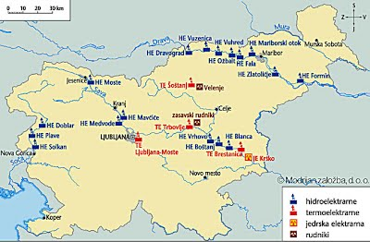

2.TURIZEM

Gospodarska dejavnost, prinaša veliko dobička, Slovenija turistično privlačna država.

**Delitev turizma:**

* **Sezonski** (vezan na sezono-obmorski, smučarski) in **letni** (čez celo leto)
* **Kmečki** (kmetije)
* **Gorski** (alpinizem, planinski-koče)
* **Obmorski** (Piran, Koper Izola)
* **Jamski** (Kraške jame)
* **Smučarski** (Kranjska Gora, Golte, Krvavec)
* **Gastronomski** (dobre gostilne)
* **Igralniški** (Nova Gorica)
* **Nakupovalni turizem**
* **Zdraviliški** (celoletna oblika, visok nivo)
* **Ostali –** padalski, muzejski, športni, lovski, festivalni, kongresni, izletniški, koncertni, verski, sejemski, …

Pozitivna stran: dobiček, delavna mesta, izboljšanje infrastruktura

Negativna stran: hrup, onesnaženost, poraba energije

3.GOZDARSTVO

Slovenija med najbolj gozdnatimi državami. Najbolj poraščene dinarske pokrajine. Čisti zrak, življenjski prostor, oddih, ekološko ravnotežje

* **Listavci-** breza, lipa, vrba, bukev, hrast, javor, oreh
* **Iglavci-** bor, jelka, macesen, smreka, brin

4.RELIEF:

Izoblikovanost zemeljskega površja, vpliv notranjih in zunanjih sil.

**Vrste reliefa:**

* **Rečni:** (reke, tekoče vode, večji del SLO- slapovi, brzice, doline(kanjon, vindgar), rečne terase)
* **Kraški** – ¼ SLO, apnenec, DKS in Alpski svet. Kemično preperevanje kamninpadavinska voda raztaplja apnenec.

**Znanji kraški pojavi:** reke, ponikalnice, vrtača (črka V), obdelana vrtača – spodaj njiva, uvala (2 vrtači), kraško polje (več uval) – Cerkniško, Planinsko, Logaško, Babno polje. Čez visoko polje teče reka ponikalnica (meander, okljuk) ob hudem deževju poplavlja.

MEANDER, OKLJUK

APNENEC

**Notranji kraški pojavi:** jame, kapniki, reke ponikalnice, brezno, koliševka, suha jama, vodne jame. Postojnska jama, Škocjanske jame,..

stalagmit

steber

stalaktit

Kras- planota nad Tržaškim zalivom, kras- planota s kraškimi pojavi

* **Ledeniški:** Alpe, Triglavski ledenik, doline v črki U, ledeniška jezera (Triglavska ali Sedmera jezera: Blejsko, Bohinjsko,…)
* **Morski:** ustvari ga morje z valovanjem. Klif- strmina, peščena/nasuta obala. Pliš. Plima- visoka voda, oseke-nizka voda

5.VODOVJE:

Hidro geografija (veda o vodovju). Tekoče (reke, potoki, slapovi), stoječe (morja, jezera). Slane (morje), sladke (reke, jezera, potoki). **Podzemeljske** (v jamah, podtalnice – padavinska voda, pronica skozi prod do trde podlage, se kopiči, je vir pitne vode, ki je ogrožena, ponikalnice - stiku z apnencem reka ponikne- Ljubljanica- 1.Babno polje, 2.Obrh, 3. Stržen, 4.Rak, 5.Pivka, 6.Unica, 7.Ljubljanica).

* **Sava:** zelenci - S. Dolinka(med Kranjsko Goro in Planico)

slap Savica-S. Bohinjka (Bohinjsko jezero)

* **Soča:** trenta
* **Savinja:** slap Rinka, Logarska dolina, **Kamniška Bistrica:** Kamnik, **Krka:** Žužemberk (izlivajo se v Savo)

**Jezera:** ledeniška (Triglavsko, Bohinjsko, Blejsko, Krnsko), presihajoča (Cerkniško-voda poleti odteče). Potopljeno (Brezno pri Idriji), umetna (zajezitvena za hidroelektrarnami – Zbiljsko, Ptujsko, Velenjsko).

**Morje:** Jadransko (plitvo, 38 promila, izlivi rek, najbolj slano je Mrtvo morje, ki upada)

6.RASTJE:

* **Naravno:** sredozemsko- bodičasto, nizko, zimzeleno, aromatično (Makija- Sivka, Origano,…)
* **Kulturno:** sredozemsko- agrumi(pomaranče, limone,…) pljke (oljčno olje, olive), kaki, granatno jabolko, jabolka, kivi, češnje( Gorišška Brda), breskve(Vipavska dolina)

Primorski svet najdaljša vegetacijska doba (doba rasti najdaljša)

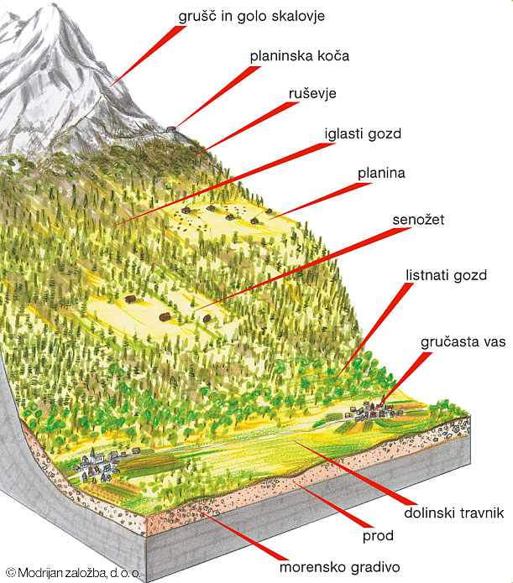

7.PODNEBJE:

Klimateografija (veda o podnebju). Vreme-trenutno stanje, hitre spremembe, podnebje-povprečno vreme, počasne spremembe.

**Vpliv na vreme:**

* **Zračni pritisk** (anticiklon-visok pritisk, dobro vreme, ciklon-nizek pritisk, slabo vreme, milibari)
* **Temperatura** (stopinja Celzija, 100m nižje za 1 stopinjo)
* **Vlaga** (procenti)
* **Veter** (burja-kopno proti morju, nizki valovi, velika hitrost, Vipavska dolina, jugo-od morja proti kopnu, visoki valovi, padavine)
* **Prisojna** (J) in **osojna** stran (S)
* **Toplotni obrat/inverzija** (zimske, jasni noči, pod meglo onesnažen zrak dokler ne zapiha veter)

**Podnebja v Sloveniji:**

* **Celinsko-**prevladuje (mrzle zime, vroča poletja)
* **Sredozemsko** (vroča/dolga poletja, kratke zime, malo padavin)
* **Gorsko** (dolge zime, kratka sveža poletja)

**Padavinski krog:** nastanek nad vodo- v oblake, ki potujejo-zaletijo se v goro, pričetek deževanja- voda gre v reke, jezera, morja.

8.KAMNINE

**Delitev kamnin:**

* **Magmatske**(vulkanske)-Goričko, Smrekovec na Pohorju (globočnine-notranjost, prodornine-zunanjost).Tonalit, granit (kristali, trdno, tlakovanje cest, pulti, nagrobniki.
* **Sedimentne**(usedline)-usedanje organizmov. Apnenec, dolomit, prodnik, peščenjak.
* **Metamorfne**(preobražene). Marmor(vaze, kipi)